***Театр*** *– одно из самых ярких эмоциональных средств, формирующих вкус детей. Он воздействует на воображение ребенка различными средствами: словом, действием, изобразительным искусством, музыкой.*

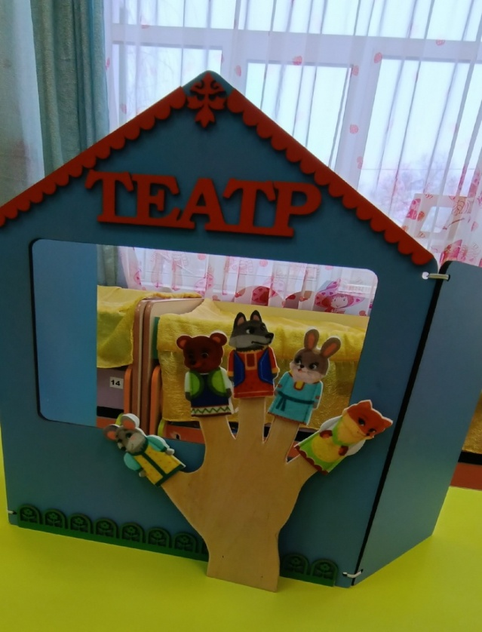

***На что направлена театрализованная деятельность?***

*- На развитие у ее участников ощущений, чувств, эмоций;*

*- На развитие мышления, воображения, внимания, памяти;*

*- На развитие фантазии;*

*- На формирование волевых качеств;*

*- На развитие многих навыков и умений (речевых, коммуникативных, организаторских,* *двигательных и т. д.)*

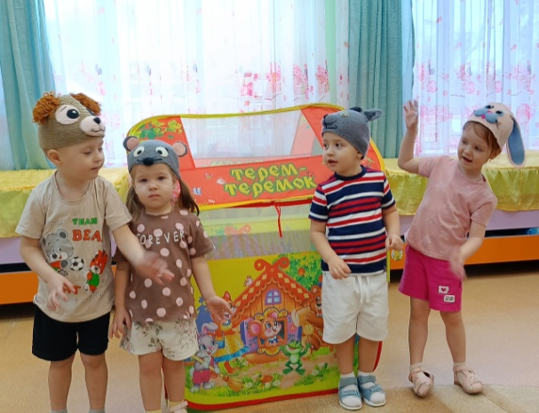

***Театрализованные******игры*** *– один из эффективных способов коррекционного воздействия на детей, в котором ярко* *проявляется принцип обучения – учить играя.*

*Театрализованная игра:*

*- Стимулирует активную речь за счет расширения словарного запаса;*

*-Ребенок усваивает богатство родного языка, его выразительные средства (динамику, темп, интонацию и др.)*

*-Совершенствует артикуляционный аппарат;*

*-Формируется диалогическая, эмоционально насыщенная, выразительная речь.*

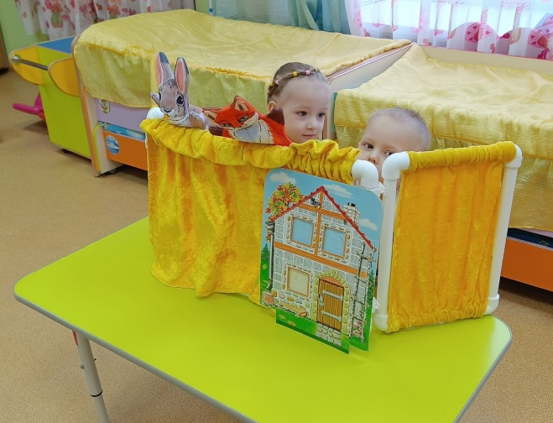

***Театрализованная игра по сказке «Колобок».***

*Цель: Развитие творческих способностей у детей посредствам театрализованных игр.*

*Закреплять в речи названия животных и их признаков; расширять активный словарь: круглый, румяный, рыжая и хитрая, косолапый и т. д.*

*Материал: Любой театр (настольный, би-ба-бо), декорации к показу сказки.*

*При повторной игре можно игрушки оставить в руках у детей и предложить им самим стать героями сказки, и сыграть роль своего персонажа*

*( с помощью воспитателя).*

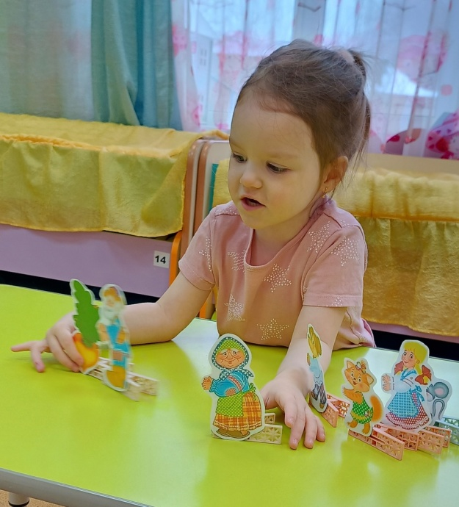

***Театрализованная игра по сказке «Репка».***

*Цель: Развитие творческих способностей у детей посредствам театрализованных игр.*

***ТЕАТРАЛИЗОВАННАЯ ДЕЯТЕЛЬНОСТЬ как средство разития речи у детей раннего дошкольного возраста***

*Развивать умение детей быть доброжелательным зрителем, дослушать воспитателем отдельных слов и фраз. Вызвать эмоциональный отклик у детей.*

*Материал: Настольный театр резиновых игрушек, «Чудесный мешочек»,*

*Декорация для показа сказки.*

*Ход игры: Дети достают из «Чудесного мешочка» персонажей сказки*

*( в нужный момент), воспитатель рассказывает и показывает сказку.*

*Побуждает детей повторять несложные фразы сказки.*

*При повторной игре можно игрушки оставить в руках у детей и предложить им самим стать героями сказки, и сыграть роль своего персонажа ( с помощью воспитателя).*

***Театральная деятельность как средство развития речи у детей раннего дошкольного возраста***



***Подготовила:***

***Кудряшова О.П.***